Юр. адрес: 633512, Новосибирская область, Черепановский район,

рп Дорогино, ул. Центральная, 4.

Почт. адрес: 654084, Россия, Кемеровская область, г. Новокузнецк,

Кузнецкое шоссе, 20, тел. (3843) 345-668, факс (3843) 343-872.

Р/с 40702810600000001462 в АО «Кузнецкбизнесбанк», г. Новокузнецк,

к/с 30101810600000000740.

АКЦИОНЕРНОЕ ОБЩЕСТВО «ЗАВОД УНИВЕРСАЛ» БИК 043209740, ИНН 4221000133, КПП 544001001, ОКПО 00288411, ОКОНХ 14711

Email: oao@zavoduniversal.ru, сайт: zavoduniversal.ru



 Паспорт и инструкция по эксплуатации**

**конвекторов отопительных стальных настенных**

**с низким кожухом «Универсал КНУ- М» КСК 20**

# ОКПД 2 25.21.11.150

Сертификат соответствия № РОСС RU C-RU.CЛ37.B.00046/22

Срок действия с 23.03.2022 по 23.03.2027

Орган по сертификации № RA.RU.11CЛ37 «Омскстройсертификация»

**1 Общие сведения**

1.1 Конвекторы изготовлены в соответствии с ГОСТ 3131 1 и имеют низкий кожух обтекаемой формы без острых углов малой глубины (не более 100 мм). Высокие эстетические и эргономические качества конвекторов позволяют применять их в современных зданиях с повы­шенными требованиями к интерьерам помещений.

1.2 Конвекторы предназначены для систем отопления жилых, общественных и производственных зданий с температурой теплоноси­теля до 150° С и рабочим избыточным давлением до 1,0 МП а (10 кгс/см2), обеспечивают поддержание комфортных температурных условий в отапливаемом помещении. При температуре теплоносителя 105° С темпера­тура на поверхности кожуха не более 40° С.

1.3 Конвекторы выпускаются двух модификаций - концевые и проходные, с резьбой ¾" или без резьбы (по согласованию с потребителем) для подсоединения к системе отопления.

1.4. Конвекторы соответствуют требованиям ГОСТ 31311 и изготовлены по технологической и

конструкторской документациям предприятия-изготовителя, утвержденными в установленном порядке.

**2 Основные технические данные**

|  |  |  |  |  |  |  |  |  |  |
| --- | --- | --- | --- | --- | --- | --- | --- | --- | --- |
| Тип конвекторов | | Монтаж­ный № | Номинальный тепловой поток, кВт | Длина кожуха,  L, мм | Длина элемента по оребрению,  L1, мм | Общая длина,  L2, мм | | Масса, кг (для справки) | |
| концевой | проходной | концевого | проходного | концевого | проходного |
| КСК 20-0,4 К | КСК 20-0,4 П | У 1М | 0,4 | 643 | 513 | 673 | 721 | 5,7 | 6,2 |
| КСК 20-0,479 К | КСК 20-0,479 П | У2М | 0,479 | 739 | 604 | 768 | 817 | 6,9 | 7,1 |
| КСК 20-0,563 К | КСК 20-0,563 П | УЗМ | 0,563 | 643 | 549 | 673 | 721 | 7,8 | 8,0 |
| КСК 20-0,677 К | КСК 20-0,677 П | У4М | 0,677 | 739 | 644 | 768 | 817 | 8,9 | 9,2 |
| КСК 20-0,789 К | КСК 20-0,789 П | У5М | 0,789 | 835 | 784 | 908 | 952 | 10,1 | 10,4 |
| КСК 20-0,902 К | КСК 20-0,902 П | У6М | 0,902 | 931 | 879 | 1003 | 1047 | 11,2 | 11,4 |
| КСК 20-1,015 К | КСК 20-1,015 П | У7М | 1,015 | 1027 | 975 | 1100 | 1143 | 12,3 | 12,5 |
| КСК 20-1,127 К | КСК 20-1,127 П | У8М | 1,127 | 1123 | 1070 | 1194 | 1238 | 13,2 | 13,5 |
| КСК 20-1, 240 К | КСК 20-1, 240 П | У9М | 1,240 | 1219 | 1142 | 1266 | 1310 | 14,5 | 14,7 |
| КСК 20-1,353 К | КСК 20-1,353 П | У 10М | 1,353 | 1315 | 1236 | 1360 | 1404 | 15,5 | 15,7 |
| КСК 20-1,465 К | КСК 20-1,465 П | У11М | 1,465 | 1411 | 1326 | 1450 | 1494 | 16,6 | 16,7 |
| КСК 20-1,578 К | КСК 20-1,578 П | У 12М | 1,578 | 1507 | 1418 | 1542 | 1586 | 17,7 | 17,9 |
| КСК 20-1,690 К | КСК 20-1,690 П | У 13М | 1,690 | 1603 | 1508 | 1632 | 1676 | 18,7 | 18,9 |

Пример обозначения конвектора при заказе:

Конвектор отопительный стальной настенный с низким кожухом с диаметром условного прохода труб 20 мм, номинальным тепловым потоком 0,677 кВт, концевой (или проходной):

Конвектор «Универсал КНУ- М» КСК 20 – 0,677 К (или П)

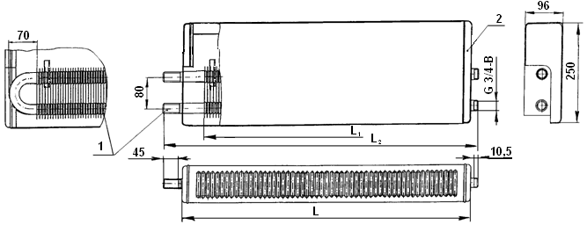**3 Состав изделия и комплект поставки**

Конвектор состоит из следующих основных элементов:

1 – нагревателя;

2 – кожуха;

3 – двух кронштейнов.

*нагреватель*

*концевой*

*нагреватель*

*проходной*

**4 Монтаж конвекторов**

* 1. Конвекторы устанавливаются на подготовленной (оштукатуренной) поверхности вплотную к стене в следующей последовательности:
* разметить места установки кронштейнов и закрепить их;
* установить на кронштейны нагреватели;
* 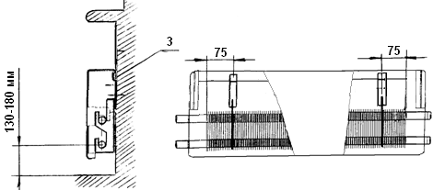подсоединить к системе отопления;
* установить кожух.

При установке конвекторов

должны соблюдаться

расстояния в пределах:

от пола до оси нижней

трубы – 130 ÷ 180 мм;

от крайних пластин

нагревателя

до кронштейнов – 75 мм.

# 5 Эксплуатация и техническое обслуживание

5.1. В качестве теплоносителя использовать химически очищенную воду согласно требованиям РД34.20.501-05

«Правила технической эксплуатации электрических станций и сетей РФ».

5.2. В процессе эксплуатации необходимо производить очистку конвектора от пыли перед началом отопительного сезона и через

каждые 3-4 месяца. Нагревательный элемент очищается щеткой или пылесосом, для этого необходимо снять кожух.

Лицевые поверхности кожуха и прочие детали следует протирать мягкой ветошью с использованием слабого мыльного раствора.

5.3 Запрещается эксплуатация конвекторов в помещениях с повышенной влажностью , с наличием химических веществ

вызывающих коррозию (например – автомойки).

5.4. Отопительные приборы должны быть постоянно заполнены водой, как в отопительные, так и в межотопительные

периоды. Опорожнение системы отопления допускается только в аварийных случаях на срок, минимально необходимый

для устранения аварии, но не более 15 суток в течение года.

# 6 Транспортирование. Хранение

6.1 . Транспортирование конвекторов допускается любым видом транспорта, обеспечивающим сохранность конвекторов от механических повреждений

6.2 . Конвекторы должны храниться в закрытом помещении или под навесом и должны быть защищены от воздействия влаги и химических веществ, вызывающих коррозию.

# 7 Свидетельство о приемке

Конвекторы отопительные стальные настенные с низким кожухом типа «Универсал М» КСК 20 соответствуют ГОСТ 31311 и признаны годными для эксплуатации.

№ партии___________________________ Дата изготовления__________________

Номинальный тепловой поток кВт

Вес (брутто) кг

ОТК________________________________ Дата_____________________________

# 8 Гарантийные обязательства

Гарантийный срок при соблюдении потребителем требований по хранению, транспортированию, монтажу и эксплуатации, предусмотренных настоящим паспортом – 3 года со дня ввода конвектора в эксплуатацию или продажу (при реализации через торговую сеть), но не более 5 лет со дня изготовления. Средний срок службы конвекторов не менее 25 лет при условии соблюдения требований настоящего паспорта.